DÉCHETS MÉNAGERS

Sécurité des ripeurs : gardons nos distances !
Chaque jour, les agents de la collecte des déchets, ou ripeurs, sillonnent les rues et les routes du Grand Belfort pour ramasser nos déchets. Une mission ô combien indispensable qui comporte des risques.
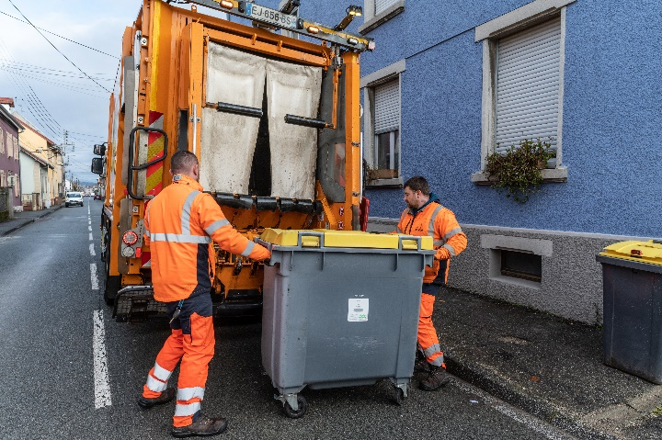
Œuvrant à l’arrière des camions-bennes, ces hommes doivent faire face à de nombreux risques liés à la circulation routière et à l’imprudence de certains usagers de la route. Ils sont en permanence confrontés au danger.
En respectant quelques règles, nous pouvons leur assurer des conditions de sécurité maximales lors de leur mission : ralentir, ne doubler que si c’est autorisé et si la visibilité le permet, garder ses distances par rapport au camion et aux agents. Lorsque nous nous retrouvons derrière un camion poubelle, la seule bonne attitude est la patience !

Le danger vient également de l’intérieur des bacs !
Seringues ou autres objets coupants, produits toxiques, bouteilles de gaz, fûts de bière encore sous pression… sont autant de déchets qui peuvent être dangereux pour les agents, mais que l’on retrouve pourtant régulièrement dans les bacs… Pour rappel, les seringues doivent être rapportées en pharmacie, les produits toxiques en déchetterie, et les bouteilles de gaz sont reprises par les vendeurs. Quant aux fûts de bière achetés dans le commerce, ils peuvent être déposés dans le bac jaune uniquement après avoir été vidés.
Les ripeurs comptent sur vous !

